|  |  |
| --- | --- |
|  | **2014** |
|  | IES Rodrigo Caro    José María Vargas Esteban |

|  |
| --- |
|  |
|  |

|  |
| --- |
| **[ownCloud]** |
|  |



Material necesario:

- Maquina virtual de Debian 7.0 con servidor LAMP instalado

- Diferentes dispositivos que harán de clientes (pc, Smartphone)

Instalación de LAMP:

# aptitude install apache2

#aptitude install mysql-common

#aptitude install mysql-client

#aptitude install mysql-server

#aptitude install php5

#aptitude install libapache2-mod-php5

#aptitude install php5-mysql

#aptitude install phpmyadmin

Una vez instalados estos paquetes haremos las comprobaciones de su correcta instalación

#aptitude show php5

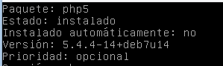

#aptitude show apache2

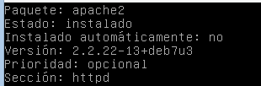

#aptitude show mysql-server

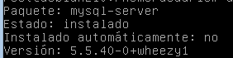

Una vez comprobado el correcto funcionamiento de los servicios ya podemos decir que tenemos LAMP instalado.

1º Descargamos el archivo en el formato que deseamos de la página oficial de owncloud

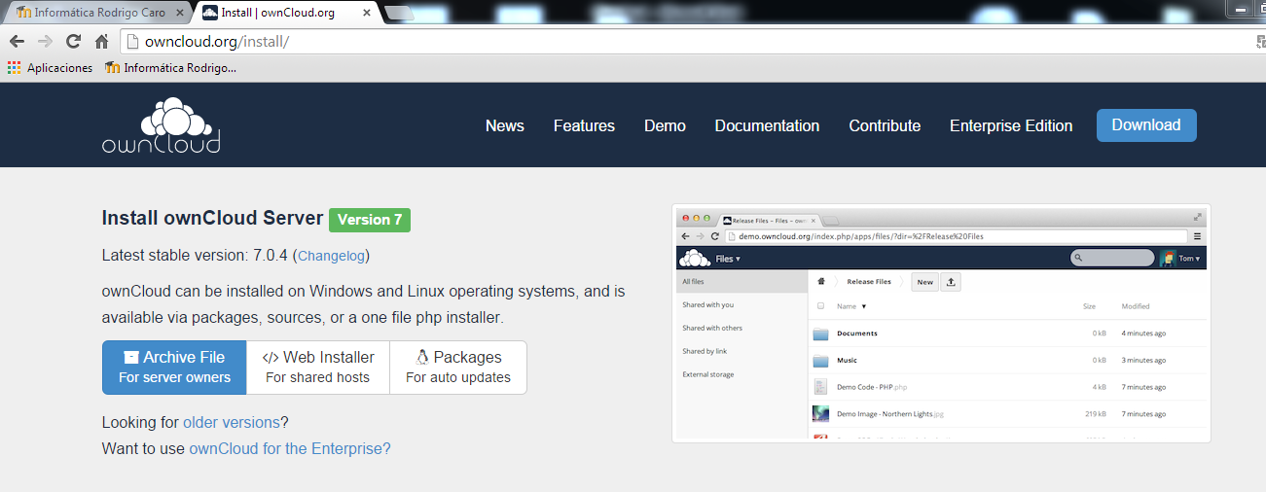

2º Una vez descargado pasamos el archivo a la maquina virtual, lo descomprimimos y movemos a la carpeta /var/www/nombre del archivo le asignamos un nuevo propietario y po ultimo le damos los permisos deseados pro el administrador

* Extraer el fichero .zip
  + #unzip owncloud
* Mover el directorio owncloud extraido a la carpeta /var/www/
  + #mv /home/usuario/owncloud /var/www/
* Cambiar el usuario propietario y asignarle como propietario el usuario www-data
  + #chmod –R www-data:www-data owncloud

3º Finalizada la asignación de usuario propietario y permisos creamos la base de datos y un usuario asignado a la misma

* Crear base de datos con phpmyadmin

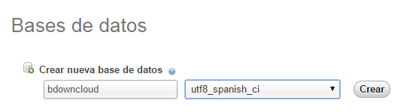

* Crear el usuario

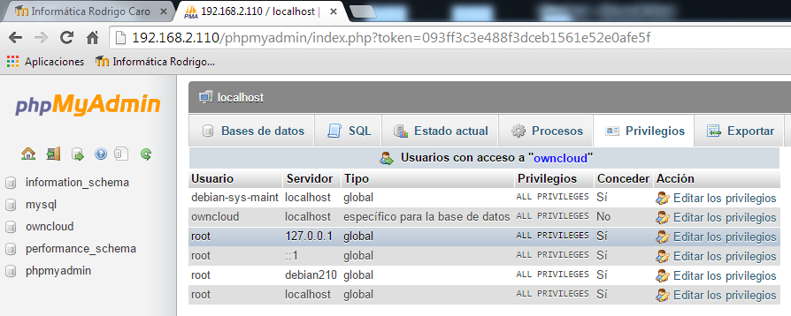

4º Por ultimo procedemos a la instalación accediendo a owncloud atraves del navegador del cliente

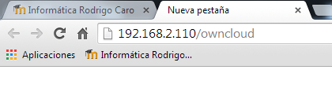

Cuando accedemos desde el navegador solo hemos de introducir los datos necesarios desde el nombre de usuario deseado hasta el nombre de la base de datos que deseamos especificar (creada anteriormente)

5º Instalación local finalizada

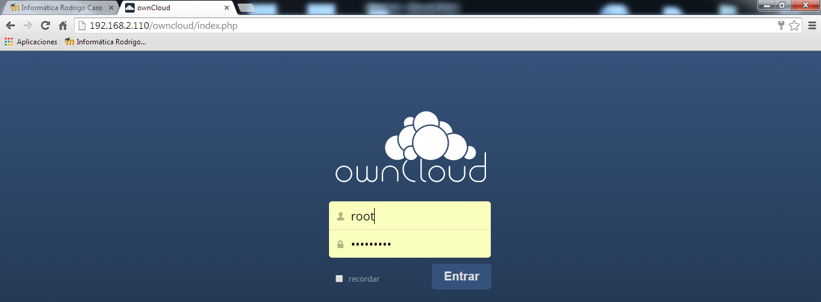

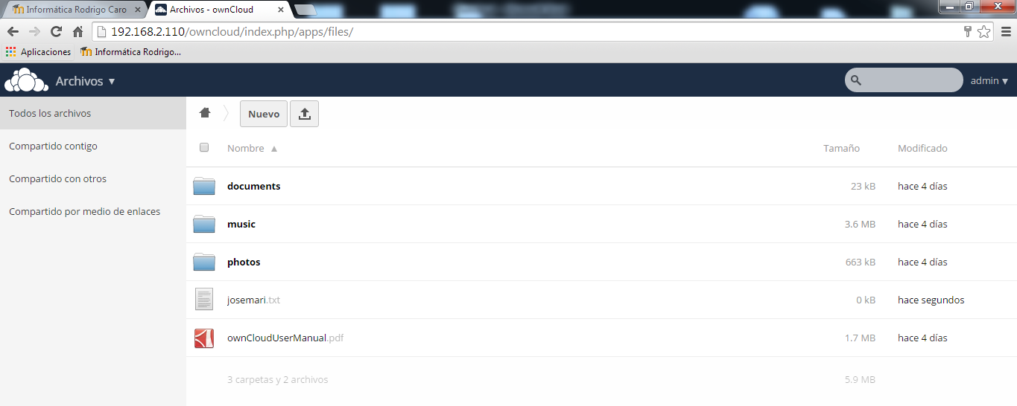

**Instalación en el hosting contratado**

1º Pasamos atraves de filezilla el archivo al hosting

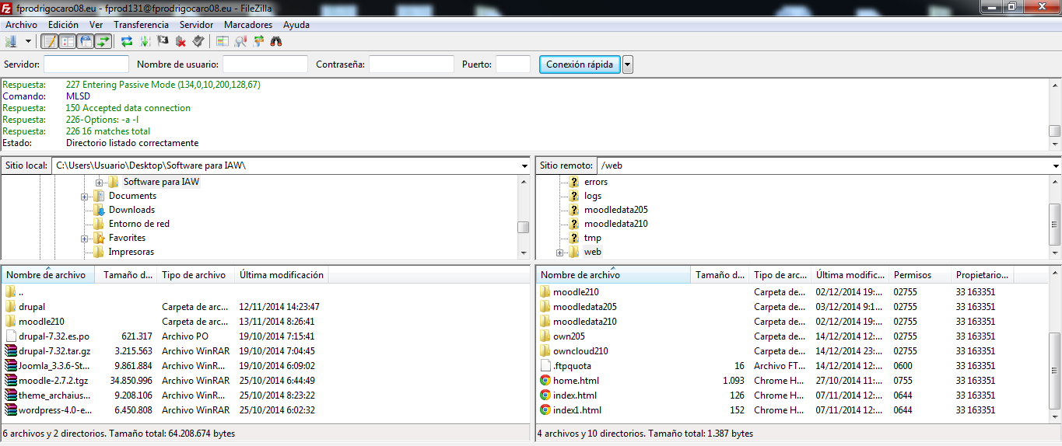

2º Creamos la base de datos y el usuario en el hosting



3º creamos el usuario y damos permisos para la base de datos

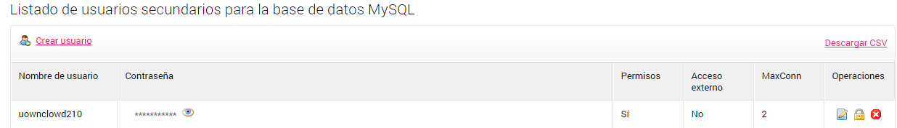

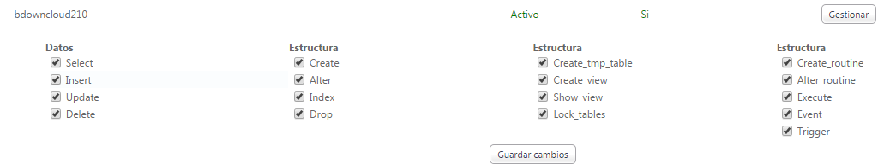

4º Procedemos a la instalación

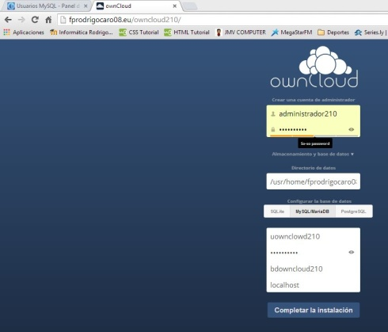

Instalación realizada

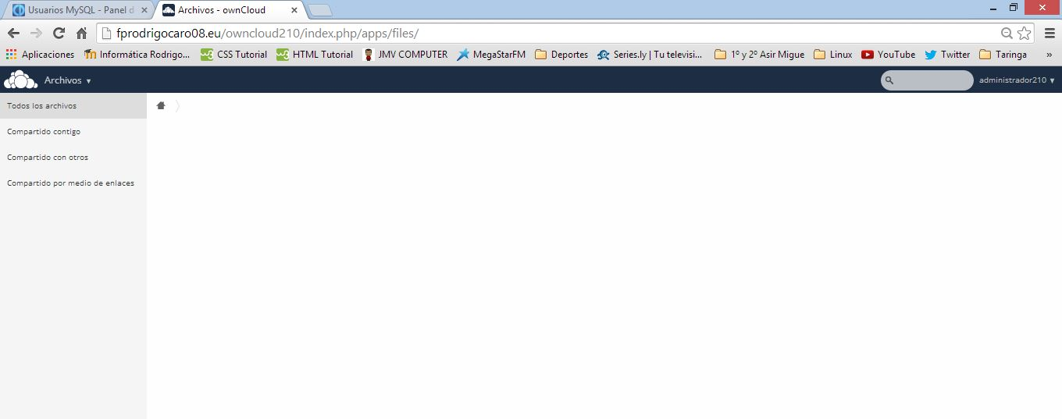

Nota: la subida de archivos se realiza igual en hosting que en local.

**Creación de usuarios**

Para crear usuarios nos dirigimos a el desplegable que aparece en la parte superior derecha en el nombre de usuario. Seleccionamos usuarios.

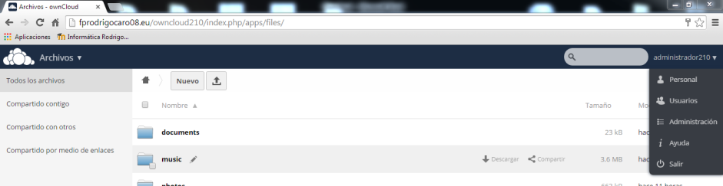

Para crear el usuario solo hemos de introducir el nombre del mismo y la contraseña que tendrá

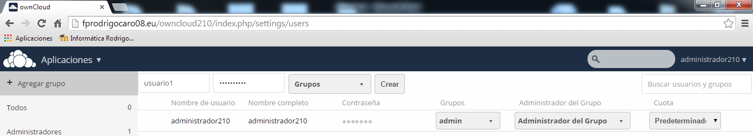

También podemos añadirlo a diferentes grupos (esto dependerá de las características del usuario que vallamos a crear)

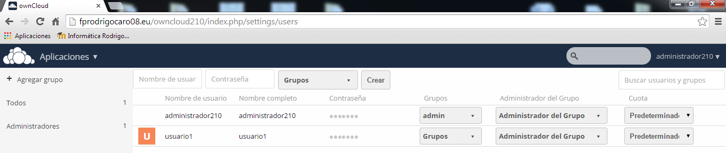

Si deseamos crear un grupo en al pestaña de usuarios observamos en la parte superior izquierda la opción deseada + Agregar grupos en la que clicaremos y daremos nombre al grupo

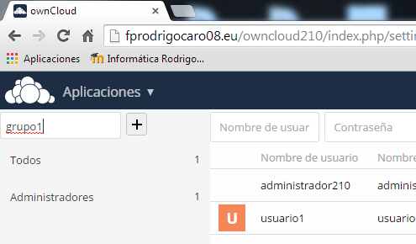

Para finalizar la creación del grupo clicaremos en el +

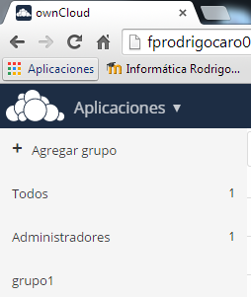

Para añadir un usuario a un grupo en las caractericticas de los usuarios en la opción grupos seleccionaremos el grupo al que pertenecerá el usuario deseado

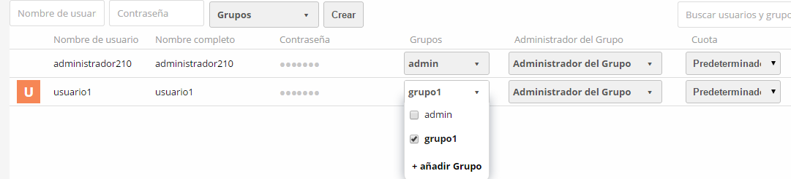

En la misma sección podemos asignar la administración y pertenecía al grupo

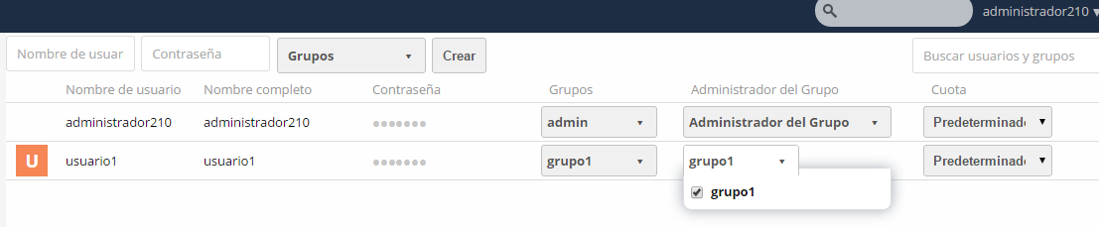

También podemos asignar cuotas a los usuarios para que tengan un limite de almacenamiento

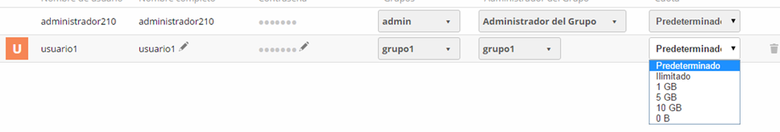

**Accesos y subidas desde distintos dispositivos**

1º Acceso via web:

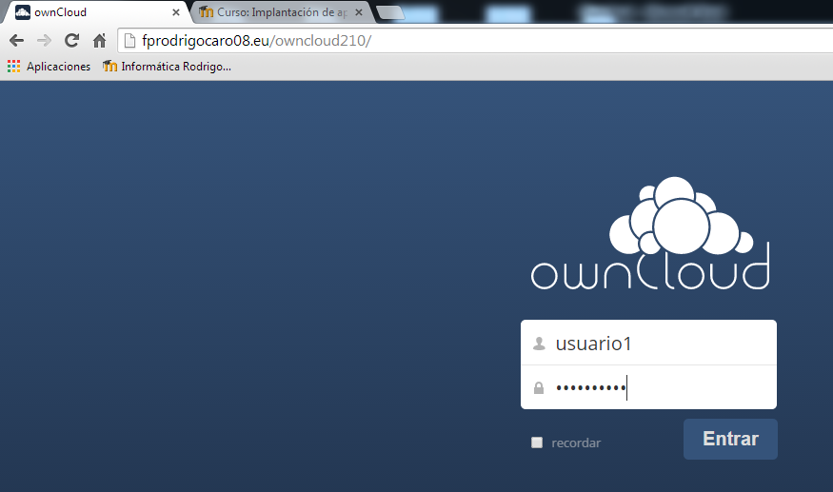

Subida de archivos

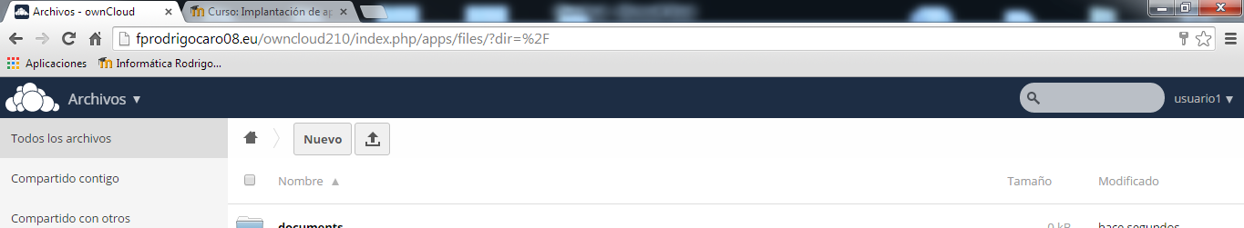

2º Acceso via Smartphone

* Instalamos el cliente en el dispositivo

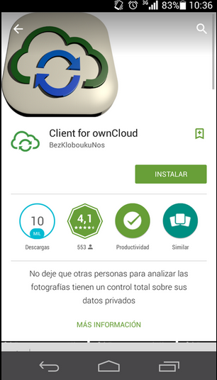

* Acceso desde el cliente

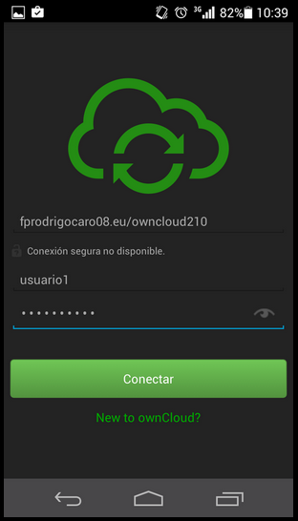

* Subida de archivos desde el cliente Smartphone

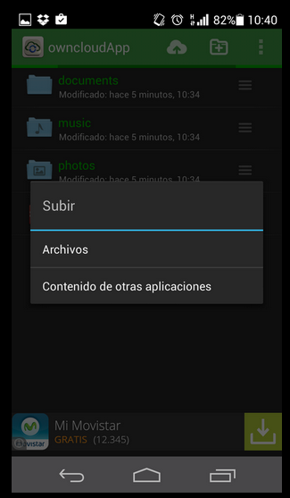

3º Acceso via cliente de escritorio

* Descargamos e instalamos el cliente deseado

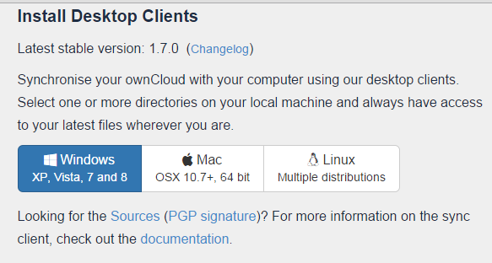

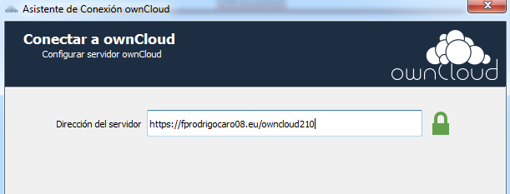

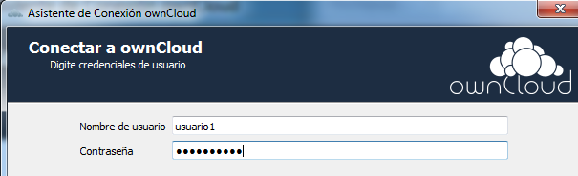

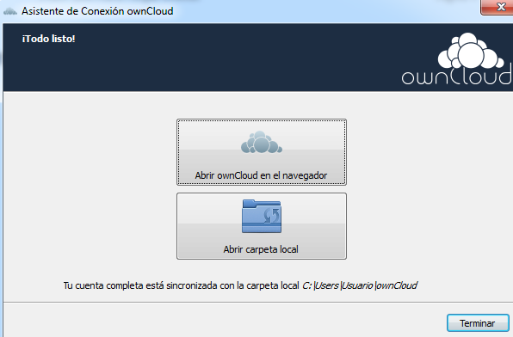

**Instalación de modulo externo**

1º Nos descargamos el modulo que deseemos instalar de la pagina oficial y lo extraemos

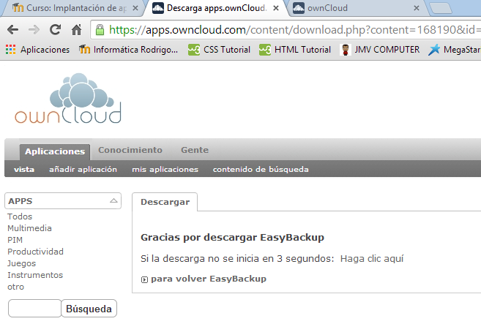

2º Arrancamos nuestro cliente filezilla y pasamos el modulo ya extraído a la carpeta /apps

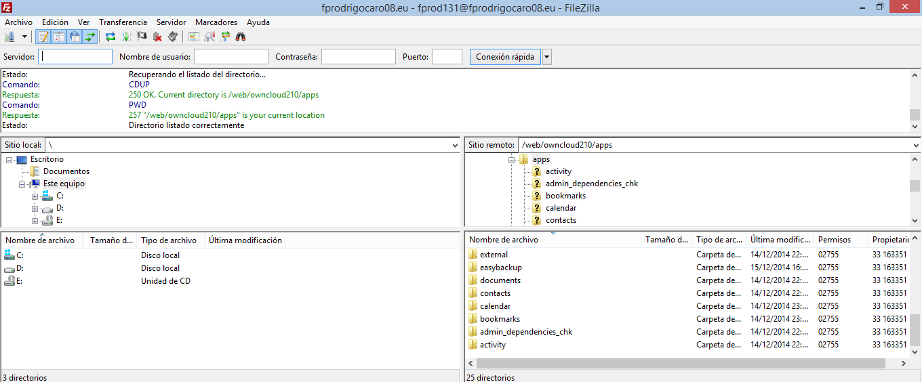

3º accedemos como administrador y nos dirigimos a las aplicaciones en la que buscaremos el modulo que hemos pasado a el directorio apps y solo tendremos que activarlo para su uso

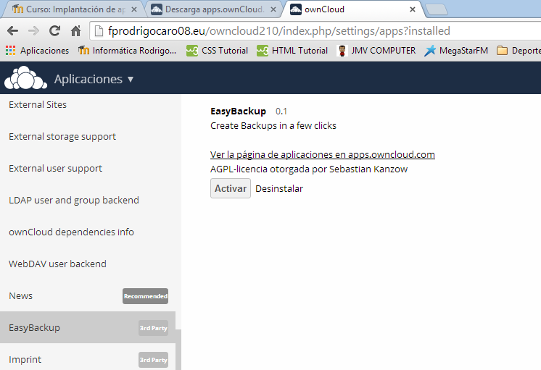

Una vez que lo activamos esperamos unos instantes y ya nos aparecerá en las aplicaciones instaladas en el servidor owCloud

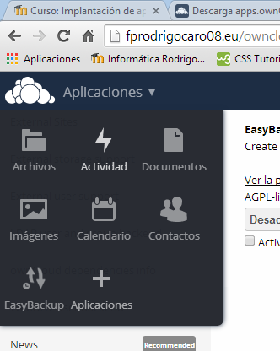

Referencias:

<https://apps.owncloud.com/?xsection=home>

<http://owncloud.org/>

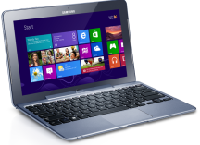<https://play.google.com/store?hl=es>

